**安阳县委书记、示范区党工委书记邢振东在我县**

**乡镇综合行政执法2023年培训班上作专题辅导**

3月26日上午，县委书记、示范区党工委书记邢振东在安阳县乡镇综合行政执法2023年培训班上为全体学员作专题辅导，强调要扎实做好乡镇管理体制机制改革“后半篇”文章，提升乡镇综合行政执法人员能力素质，推进基层治理体系和治理能力现代化，全面夯实基层基础。

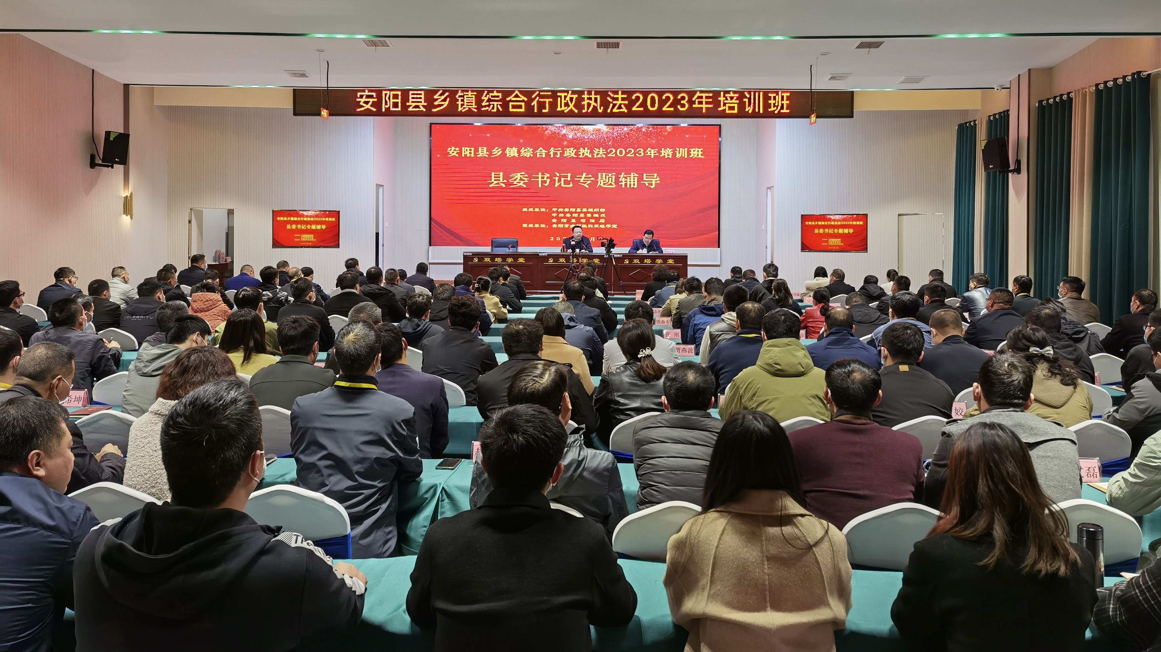

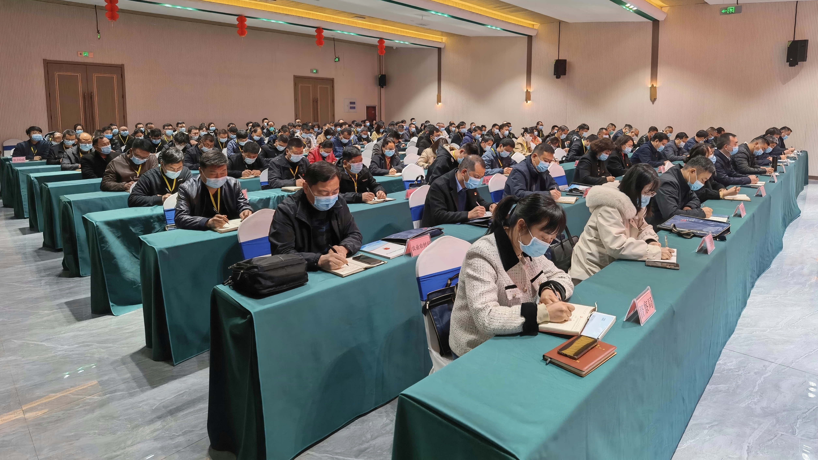

就开展好乡镇综合行政执法改革，邢振东强调，一要思想高度重视，扛牢政治责任。开展好乡镇综合行政执法改革是实施安楚路沿线整治、实现城乡融合发展、提高基层治理能力的迫切需要，是市委大抓基层的战略安排，关系到乡村振兴，关系到基层治理体系和治理能力现代化，必须高标准推进。要进一步提高政治站位，充分认识肩负的重要使命和重要职责，加强乡镇行政执法人员系统化培训，打造一支高素质乡镇综合行政执法队伍，为安楚路沿线整治乃至全县乡村振兴、基层治理提供坚实有力的执法保障。二要牢记为民宗旨，严格依法行政。必须坚持全心全意为人民服务的根本宗旨，时刻站稳群众立场。要规范执法，严格执法、文明执法、执法普法、为民执法，把人民群众高度关注的农业农村、水利、自然资源、城市管理、环境保护、文广体旅、消防安全、交通安全、食品安全等领域执法开展好，真正维护好人民群众的切身利益。三要加强业务学习，提升执法能力。要静下心来，认真学习、深入学习，把第一批下放的分属6个领域、涉及27部法律法规的71项执法事项学会、学深、学透、学精，做好“传帮带”，全面提升基层治理体系和治理能力现代化水平。四要严守纪律底线，强化执法监督。要严守纪律规矩，自觉遵守中央八项规定及其实施细则精神，守牢廉洁自律防线；纪委监委、执法监督机构要进一步完善监督机制、加大监督力度，对执法人员违纪违法案例发现一起、查处一起、通报一起，决不姑息。

副县长、县公安局局长周孟亚主持会议。